La pensée sauvage

# Quelle est ta représentation des sociétés primitives ?

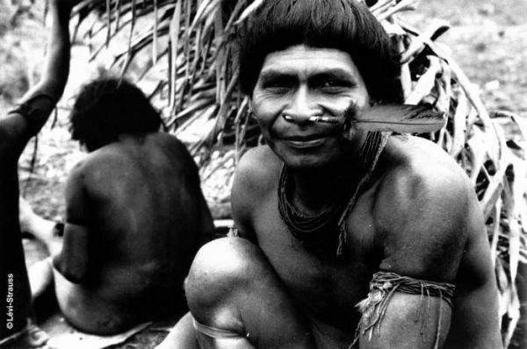Une faille spatio-temporelle vient de s’ouvrir à proximité de ton école. C’est l’occasion pour toi d’en profiter afin d’aller faire un tour au sein d’une tribu primitive, afin de te rendre compte par toi-même de la manière dont vit un de ces peuples. Que penses-tu y découvrir ? À toi de le préciser dans l’espace qui suit. [1]

# Société primitive versus sociétés modernes

## Quel est le système politique qui a tes faveurs ?

La faille spatio-temporelle que tu as empruntée avec tes camarades de classe vous a malencontreusement déposés dans une ample contrée inhabitée par d’autres humains. Comment allez-vous dès lors faire pour survivre, sachant que vous êtes bloqués sur place jusqu’au prochain solstice d’été ? C’est là toute la question qu’il vous est désormais demandé de résoudre. Pour cela, débattez entre vous des règles de vie que vous allez instaurer entre vous, de telle sorte que chacun sache quels sont ses droits, ses devoirs et ses obligations.

Objectif poursuivi : Apprendre à discuter dans le respect du pluralisme.

L’échange d’idées auquel cet exercice va donner lieu sera évalué sur 5 points. Tout élève qui adoptera une attitude désinvolte ou un comportement irrespectueux vis-à-vis d’autrui durant cette conversation se verra retirer un point par remarque orale que lui adressera ton enseignant. Ce qui sous-entend que vous débutez tous ce travail de réflexion avec un total personnel de cinq points sur cinq ! Bonne réflexion ;-)

P.S. : Merci de prendre note des résolutions adoptées par le groupe classe sur une feuille vierge de ton cours, ainsi que d’y porter ultérieurement les solutions apportées aux situations figurant au dos de cette feuille…

Que se passerait-il si…

* La première personne dont le nom de famille commence par la lettre L (ou suivante) attrapait un virus extrêmement contagieux et potentiellement mortel (un décès pour dix malades) ?
* Le dernier élève dans l’ordre des prénoms rouait de coups son voisin le plus proche sous l’effet de l’alcool ?
* Tous les élèves aux cheveux bruns décrétaient que désormais, ils seraient en vacances sept jours sur sept !?
* L’élève ayant le prénom le plus long décrétait que désormais, du fait de son intelligence supérieure, ce sera à lui que reviendra le privilège de prendre les décisions pour le groupe et qu’il est dans l’intérêt de chacun d’accepter cette décision ?
* Les garçons décidaient de s’approprier tous les biens récoltés par les filles ?

## Comment fonctionne la plupart des sociétés primitives ?

Le document qui suit étant rédigé dans un langage de spécialistes, ton enseignant marquera une pause après la lecture de chaque paragraphe afin que ceux-ci soient systématiquement reformulés par un(e) élève tiré(e) au sort. Ce qui nous assurera de la bonne compréhension des informations contenue dans ce texte par l’ensemble de tes pairs ainsi que par toi-même.

Les sociétés primitives sont les sociétés sans État, elles sont les sociétés dont le corps ne possède pas d’organe séparé du pouvoir politique. C’est selon la présence ou l’absence de l’État que l’on opère un premier classement des sociétés, au terme duquel elles se répartissent en deux groupes : les sociétés sans État et les sociétés à État, les sociétés primitives et les autres.

Une des particularités des sociétés primitives est que ceux que l’on nomme les leaders sont démunis de tout pouvoir, la chefferie s’institue à l’extérieur de l’exercice du pouvoir politique. Mais à quoi servent les chefs, s’il leur manque l’attribut essentiel qui ferait d’eux justement des chefs, à savoir la possibilité d’exercer le pouvoir sur la communauté ? En réalité, que le chef sauvage ne détienne pas le pouvoir de commander ne signifie pas pour autant qu’il ne sert à rien : Il est au contraire investi par la société d’un certain nombre de tâches et l’on pourrait à ce titre voir en lui une sorte de fonctionnaire (non rémunéré) de la société.

Le leader primitif est principalement l’homme qui parle au nom de la société lorsque circonstances et événements la mettent en relation avec les autres. Or ces derniers se répartissent toujours, pour toute communauté primitive, en deux classes : les amis et les ennemis.

Avec les premiers, il s’agit de nouer ou de renforcer des relations d’alliance, avec les autres il s’agit de mener à bien, lorsque le cas se présente, les opérations guerrières. Il s’ensuit que les fonctions concrètes, empiriques du leader se déploient dans le champ, pourrait-on dire, des relations internationales et exigent par suite les qualités afférentes à ce type d’activité : habileté, talent diplomatique en vue de consolider les réseaux d’alliance qui assureront la sécurité de la communauté courage, dispositions guerrières en vue d’assurer une défense efficace contre les raids des ennemis ou, si possible, la victoire en cas d’expédition contre eux.

Mais ne sont-ce point là, objectera-t-on, les tâches mêmes d’un ministre des affaires étrangères ou d’un ministre de la défense ? Assurément. À cette différence près néanmoins, mais fondamentale : c’est que le leader primitif ne prend jamais de décision de son propre chef (si l’on peut dire) en vue de l’imposer ensuite à sa communauté. La stratégie d’alliance qu’il développe, la tactique militaire qu’il envisage ne sont jamais les siennes propres, mais celles qui répondent exactement au désir ou à la volonté explicite de la tribu. Toutes les tractations ou négociations éventuelles sont publiques, l’intention de faire la guerre n’est proclamée qu’autant que la société veut qu’il en soit ainsi. Et il ne peut naturellement en être autrement : un leader aurait-il en effet l’idée de mener, pour son propre compte, une politique d’alliance ou d’hostilité avec ses voisins, qu’il n’aurait de toute manière aucun moyen d’imposer ses buts à la société puisque, nous le savons, il est dépourvu de tout pouvoir. Il ne dispose, en fait, que d’un droit, ou plutôt d’un devoir de porte-parole : dire aux Autres le désir et la volonté de la société.

Qu’en est-il, d’autre part, des fonctions du chef non plus comme préposé de son groupe aux relations extérieures avec les étrangers, mais dans ses relations internes avec le groupe soi-même ? Il va de soi que si la communauté le reconnaît comme leader (comme porte-parole) lorsqu’elle affirme son unité par rapport aux autres unités, elle le crédite d’un minimum de confiance garantie par les qualités qu’il déploie précisément au service de sa société. C’est ce que l’on nomme le prestige, très généralement confondu, à tort bien entendu, avec le pouvoir. On comprend ainsi fort bien qu’au sein de sa propre société, l’opinion du leader, étayée par le prestige dont il jouit, soit, le cas échéant, entendue avec plus de considération que celle des autres individus. Mais l’attention particulière dont on honore (pas toujours d’ailleurs) la parole du chef ne va jamais jusqu’à la laisser se transformer en parole de commandement, en discours de pouvoir : le point de vue du leader ne sera écouté qu’autant qu’il exprime le point de vue de la société comme totalité une. Il en résulte que non seulement le chef ne formule pas d’ordres, dont il sait d’avance que personne n’y obéirait, mais qu’il ne peut même pas (c’est-à-dire qu’il n’en détient pas le pouvoir) arbitrer lorsque se présente par exemple un conflit entre deux individus ou deux familles.

Les sociétés primitives sont donc des sociétés indivisées (et pour cela, chacune se veut totalité une) : société sans classes — pas de riches exploiteurs des pauvres —, sociétés sans division en dominants et dominés — pas d’organe séparé du pouvoir.

La chefferie n’est, dans la société primitive, que le lieu supposé, apparent du pouvoir. Quel en est le lieu réel ? C’est le corps social lui-même qui le détient et l’exerce comme unité indivisée. Ce pouvoir non séparé de la société s’exerce en un seul sens, il anime un seul projet : maintenir dans l’indivision l’être de la société, empêcher que l’inégalité entre les hommes installe la division dans la société. Il s’ensuit que ce pouvoir s’exerce sur tout ce qui est susceptible d’aliéner la société, d’y introduire l’inégalité : Il s’exerce, entre autres, sur l’institution d’où pourrait surgir la captation du pouvoir, la chefferie. Le chef est, dans la tribu, sous surveillance : la société veille à ne pas laisser le goût du prestige se transformer en désir de pouvoir. Si le désir de pouvoir du chef devient trop évident, la procédure mise en jeu est simple : on l’abandonne, voire même on le tue. Le spectre de la division hante peut-être la société primitive, mais elle possède les moyens de l’exorciser.

Morceaux choisis de CLASTRES P., « La question du pouvoir dans les sociétés primitives », **in** « Interrogations », mars 1976.

Finalement, selon toi, quel est le plus civilisé des deux ? L’homme sauvage ou l’homme moderne ? Pourquoi ?

# Et si nous arrêtions de nous comporter « comme des sauvages » ?!

Ton enseignant va te diffuser un extrait d’une émission de radio dans laquelle l’ethnologue Claude Levi STRAUSS est invité à s’exprimer sur le sujet des sociétés primitives. Écoute attentivement celui-ci afin de pouvoir, par la suite, établir le lien qui peut l’unir à la planche dessinée figurant ci-dessous.

Extrait audio tiré de STRAUSS C. L., «  Horloges et machines à vapeur » in « Entretiens avec », 30/10/1959.

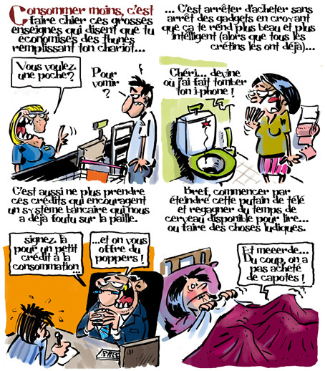 [2]

Quels gestes concrets serais-tu prêt(e) à entreprendre pour réduire ta consommation de produits et biens divers qui ne te sont pas réellement indispensables ?

1. <http://au-bout-de-la-route.blogspot.be/2012/06/ces-societes-qui-refusent-letat.html>.
2. <http://giemsi.over-blog.com/article-decroissance-59759062.html>.